SEMANA DEL 27 AL 30 DE ABRIL

MATEMÁTICAS
APRENDE y ESTUDIA
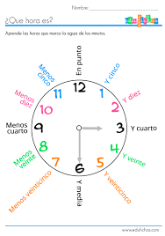

Unidades más pequeñas que el día:
- Un día tiene 24 horas.
- Una hora tiene 60 minutos.
- Un minuto tiene 60 segundos.

Unidades más grandes que el día:
- 7 días forman una semana.
- Entre 28 y 31 días forman un mes.
- 12 meses forman un año.
- 5 años forman un lustro.
- 10 años forman una década.
- 100 años forman un siglo

1.-COLOCA LA HORA
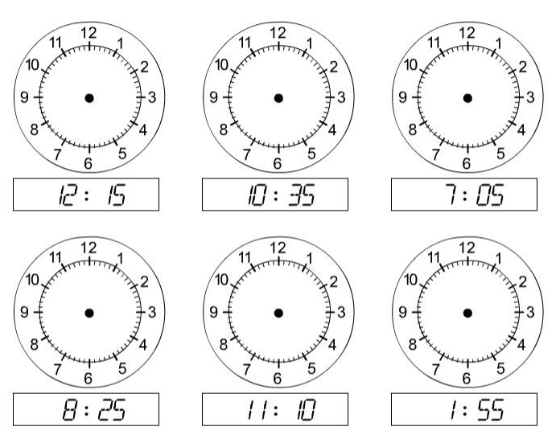

2.-¿Cuántos minutos son 3 horas?

3.-En una regata de veleros, la embarcación ganadora recorrió dos tramos en los siguientes tiempos: 2 min 12 s y 3 min 35 s. ¿Cuánto tiempo empleó para llegar desde la salida a la meta?

4.-ESCRIBE LA HORA
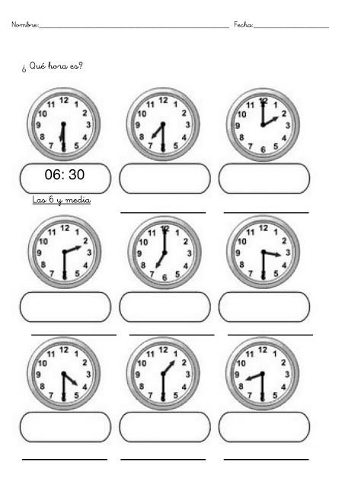

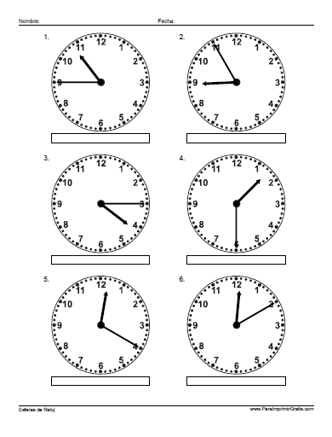

5.-Cuando Alonso llegó al aeropuerto miró su reloj y eran las 5:45 a.m., quedaban justo 3 horas para que despegase su vuelo a Zúrich. Si el vuelo salió puntual y duró exactamente 2h y 10 minutos, ¿qué hora marcaba su reloj cuando aterrizó en Zúrich?

6.-CALCULO CON Números DECIMALES, ACUERDATE DE COLOCAR BIEN LOS NÚMEROS
2.475,75+14.736,27+538.679,138 =
789.563+134,258 +17,235 =
6.897,368 +238.529,12 +89.347,987 =
89.347,395 - 2.475,75 =
538.679,138 - 89.563 =
789.563 -238.529,125 =

LENGUA
PAGINAS 152 Y 153
ESTUDIAR LOS DETERMINANTES POSESIVOS por aquí o POR EL LIBRO (DA IGUAL )
Singular |  |  | Plural
 | Masculino | Femenino |  | Masculino | Femenino
Un poseedor
1.ª persona | mi, mío | mi, mía |  | mis, míos | mis, mías
2.ª persona | tu, tuyo | tu, tuya |  | tus, tuyos | tus, tuyas
3.ª persona | su, suyo | su, suya |  | sus, suyos | sus, suyas
Varios poseedores
1.ª persona | nuestro | nuestra |  | nuestros | nuestras
2.ª persona | vuestro | vuestra |  | vuestros | vuestras
3.ª persona | suyo | suya |  | suyos | suyas

Determinante posesivo: SEÑALALOS
- Mi amigo Pedro viene mañana para acompañarme a casa de mis padres.
- No puedo revisar su coche aquí, por favor pase esta tarde por mi taller.
- Nuestra clase irá de viaje de fin de curso a la playa , podré llevar mi maleta nueva

HACER LOS EJERCICIOS de LENGUA
PÁGINA 152: 1,2 y el 3 con los dibujos sirve para artística.
PÁGINA 153: y 6 debes copiar el texto y el cuadrito de los posesivos

CIENCIAS NATURALES :TEMA 6

Estudiar la página 98 y 99
Actividad de la página 98 : OBSERVA Y DESCUBRE
Actividad de la página 99 .-1

PROYECTO SOCIALES , EDUCACION EN VALORES y EDUCACIÓN ARTISTICA
El resultado final del mini-proyecto sería realizar un dibujo en el que aparezcan los paisajes que ya hemos trabajado.(de llanura, de montaña y de playa) y algunos de los elementos de cada uno de ellos, por ejemplo: ríos, bosques, playas, acantilados, etc.
Tenéis que escribir el nombre de dichos elementos donde corresponda en el dibujo.
HACER UNA REDACCION DE 100 PALABRAS SOBRE COMO CUIDAR LA TIERRA.
Para realizar el proyecto, previamente debéis usar internet para buscar información o ideas que os ayuden a realizarlo.
Si alguien se anima y dispone de los materiales necesarios, lo puede hacer tipo collage ( podéis utilizar cartón, plastilina, recortes, pinturas, legumbres, pasta…)
Tendréis de plazo hasta el 10 de mayo
Ánimo artistas, seguro que hacéis un trabajo impresionante!!!!

